第四章 伏安分析法
问答题
1．产生浓差极化的条件是什么？极谱分析中为什么要产生浓差极化？
答：产生浓差极化的条件是：工作电极表面积较小，电流密度较大，电解时溶液静止。电解时产生浓差极化后，就能形成极限扩散电流，利用极限扩散电流与溶液中被还原离子的浓度成线性关系这一特点就可进行极谱定量分析。
2．极谱干扰电流有哪些？请分别说出消除它们的方法。
答：极谱干扰电流主要有：
（1）残余电流，它又分为微量杂质的还原电流和充电电流。其中微量杂质的还原电流可通过注意所用试剂和水的纯度，来避免出现过高的空白值，也可通过作图法来扣除；而电容电流的影响则只能通过建立新的测量技术来降低。
（2）迁移电流。可通过加入支持电解质来消除。
（3）极谱极大。可加入少量极大抑制剂如动物胶、表面活性剂等来消除。
（4）氧波。可通入惰性气体如氢气、氮气等，或在中性和碱性溶液中加入少量亚硫酸钠来消除。
（5）氢波。尽量在中性或碱性溶液中进行测量。
3．经典极谱法测定浓度范围是多少？影响其测量下限的主要因素是什么？提高检测灵敏度的途径有哪几方面？
答：经典极谱法测定浓度范围：10⁻²~10⁻⁵ mol·L⁻¹；
影响其测量下限的主要因素是由于电容电流的影响；
提高检测灵敏度的途径有（1）降低电容电流，建立新的测量技术；（2）提高测量物质的利用率。
4．简述阳极溶出伏安法的原理及特点。
答：被测物质在较负的电位下电解一定的时间，使其在工作电极上富集，然后改变电极电位，使富集在工作电极上的物质重新溶出，根据溶出过程中所得到的伏安曲线来进行定量分析。由于该方法增加了一个富集过程，使其灵敏度比一般的伏安分析要高很多，故在超纯物质分析中具有实用价值。

计算题
1．在0.5mol·L⁻¹NaOH溶液中CrO₄²⁻在滴汞电极上还原得一极谱波。当CrO₄²⁻浓度为2.00×10⁻³ mol·L⁻¹，m^{2/3}t^{1/6}为2.00 mg^{2/3}·s^{-1/2} ，在－1.10V(vs.SCE)测得的极限扩散电流i_{d}为23.2μA。在-0.84V时测得的电流i为4.45μA 。若CrO₄²⁻在该溶液中的扩散系数为1.00×10⁻⁵cm²·s⁻¹，试求n和E_{1/2}值。
解： 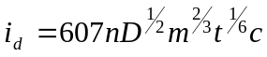
23.2×10⁻⁶=607n×(1.00×10⁻⁵)^{1/2}×2.00×10⁻³×2.00×10⁻³
n=3.02≈3
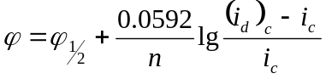
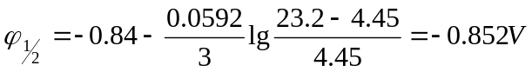
答：反应电子数n为3，半波电位E_{1/2}值为-0.852V。
2．Pb²⁺在盐酸介质中极谱还原，其半波电位E_{1/2}= -0.462V。在滴汞电极电位为-0.428V处测得扩散电流为9.7μA，试求Pb²⁺还原波的极限扩散电流是多少？
解：根据 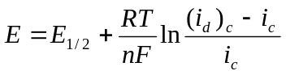
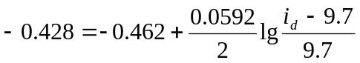
i_{d}＝146.9μA
答：Pb²⁺还原波的极限扩散电流是146.9μA。

